TOÁN – LỚP 4A2
CHỦ ĐỀ 6: ĐƯỜNG THẲNG VUÔNG GÓC, ĐƯỜNG THẲNG SONG SONG
BÀI 28: THỰC HÀNH VÀ TRẢI NGHIỆM VẼ HAI ĐƯỜNG THẲNG VUÔNG GÓC
Tiết 1
Ngày thực hiện: Thứ hai ngày 9/12/2024
I. YÊU CẦU CẦN ĐẠT.
- Củng cố đặc điểm của 2 đường thẳng vuông góc.
- Thực hiện được việc vẽ hai đường thẳng vuông góc bằng thước thẳng và ê ke.
- Phát triển năng lực: Qua việc mô tả các hiện tượng quan sát được diễn ra câu trả lời được đưa ra học sinh có thể hình thành và phát triển năng năng lực tư duy và lập luận toán học.
- Cùng với hoạt động trên qua hoạt động diễn giải trả lời câu hỏi (bằng cách nói hoặc viết) mà GV đặt ra sẽ giúp HS phát triển năng lực giao tiếp toán học.
- Củng cố những kiến thức đã học trong tiết học để học sinh khắc sâu nội dung. Vận dụng kiến thức đã học vào thực tiễn.
- Năng lực tự chủ, tự học: Biết tự giác học tập, làm bài tập và các nhiệm vụ được giao.
- Năng lực giải quyết vấn đề và sáng tạo: tham gia tốt trò chơi, vận dụng.
- Năng lực giao tiếp và hợp tác: Phát triển năng lực giao tiếp trong hoạt động nhóm.
- Phẩm chất nhân ái: Có ý thức giúp đỡ lẫn nhau trong hoạt động nhóm để hoàn thành nhiệm vụ.
- Phẩm chất chăm chỉ: Có ý thức tự giác học tập, trả lời câu hỏi; làm tốt các bài tập.
- Phẩm chất trách nhiệm: Biết giữ trật tự, lắng nghe và học tập nghiêm túc.

II. ĐỒ DÙNG DẠY HỌC.
- Kế hoạch bài dạy, bài giảng Power point.
- Que tre, que gỗ, dây buộc, keo dán.
III. HOẠT ĐỘNG DẠY HỌC.
Hoạt động của giáo viên | Hoạt động của học sinh
1. Khởi động:
- YCCĐ:
+ Tạo không khí vui vẻ, khấn khởi trước giờ học.
+ Kiểm tra kiến thức đã học của học sinh ở bài trước.
- Cách tiến hành:
- GV tổ chức trò chơi để khởi động bài học.  HS quan sát hình sau và trả lời câu hỏi  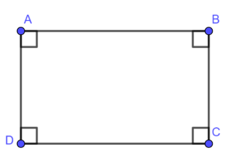  + Câu 1: Cạnh AB vuông góc với cạnh nào?  + Câu 2: Cạnh AD vuông góc với cạnh nào?  + Chúng ta dùng cái gì để kiểm tra hai đường thẳng vuông góc với nhau?  - GV Nhận xét, tuyên dương.  - GV dẫn dắt vào bài mới | - HS tham gia trò chơi  + HS quan sát hình và trả lời:  + AB vuông góc với cạnh AD và BC  + AD vuông góc với cạnh BA và CD  + Ê ke  - HS lắng nghe.
2. Hoạt động
- YCCĐ: 1,2,3,4,6,7,8,9,10,11
- Cách tiến hành:
Bài 1. (Làm việc cá nhân)  - GV hướng dẫn cho HS nhận biết yêu cầu bài 1.  Trước tiên, để đặt được 2 que gỗ vuông góc với nhau, Rô-bốt hướng dẫn các bạn cách vẽ hai đường thẳng vuông góc.  a) Vẽ đường thẳng CD đi qua điểm H và vuông góc với đường thẳng AB cho trước.  - GV thực hành kết hợp giảng giải cho HS quan sát  Ta có thể vẽ như sau:  * Bước 1: Đặt một cạnh góc vuông của ê ke trùng với đường thẳng AB và cạnh góc vuông thứ hai gặp điểm H trong hai trường hợp ( Điểm H ở trên đường thẳng AB và điểm H ở ngoài đường thẳng AB)  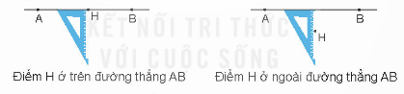  - GV yêu cầu HS thực hiện  - Gọi 1 HS lên bảng thực hành.  - GV nhận xét, tuyên dương các em biết cách xác định yêu cầu 1.  * Bước 2: Vạch một đường thẳng theo cạnh góc vuông thứ hai của ê ke, ta được đường thẳng CD đi qua điểm H và vuông góc với đường thẳng AB.  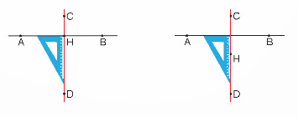  - GV cho HS nhắc lại các bước thực hiện.  - GV cho HS thực hành: Vẽ đường thẳng CD đi qua điểm H và vuông góc với đường thẳng AB cho trước.  - GV nhận xét, tuyên dương các em biết vẽ.  b)  - GV cho HS đọc yêu cầu  - GV tổ chức cho HS thực hành: Vẽ đường thẳng HK đi qua điểm M và vuông góc với đường thẳng CD cho trước trong từng trường hợp sau:  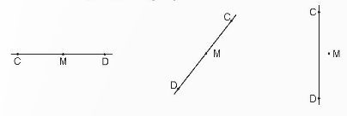  - GV nhận xét, tuyên dương.  Bài 2: (Làm việc nhóm)  - GV chuẩn bị dụng cụ thực hành cho học sinh: các que gỗ và dây buộc  - GV hướng dẫn HS theo các bước hướng dẫn như trong SGK để tạo một khung tranh đơn giản.  + Bước 1: Đặt một que gỗ dọc theo đường thẳng HK.  + Bước 2: Đặt một que gỗ khác dọc theo đường thẳng CD và dùng keo dán hai que gỗ đó lại với nhau.  + Bước 3: Tạo thêm 2 que gỗ vuông góc với nhau theo cách tương tự.  + Bước 4: Đặt rồi dán các que gỗ để nhận được khung tranh như hình trong SGK. Dùng dây để buộc thêm cho chắc chắn.  - GV chia nhóm 2, các nhóm thực hành.  - GV mời các nhóm chia sẻ sản phẩm của nhóm mình.  - Mời các nhóm khác nhận xét  b. Hãy cùng sáng tạo và trang trí cho những khung tranh của chúng mình nhé.  - GV chia sẻ với HS về các khung tranh sáng tạo hơn, gợi mở ý tưởng để HS tự sáng tạo và trang trí cho khung tranh.  - HS tự trang trí khung tranh của nhóm mình  - GV nhận xét chung, tuyên dương. | - HS đọc yêu cầu bài 1  - HS lắng nghe  - HS lắng nghe và quan sát  - HS thực hiện cá nhân  - 1 HS lên bảng thực hiện yêu cầu  - HS lắng nghe rút kinh nghiệm.  - HS lắng nghe  - HS quan sát  - HS nhắc lại các bước thực hiện  +Bước 1: Đặt một cạnh góc vuông của ê ke trùng với đường thẳng AB và cạnh góc vuông thứ hai gặp điểm H trong hai trường hợp.  +Bước 2: Vạch một đường thẳng theo cạnh góc vuông thứ hai của ê ke, ta được đường thẳng CD đi qua điểm H và vuông góc với đường thẳng AB.  - HS thực hành vào vở  - HS lắng nghe rút kinh nghiệm.  - HS đọc yêu cầu phần b.  - HS thực hành vào vở các trường hợp  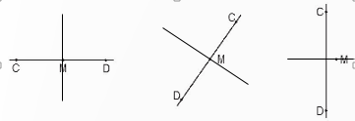  - Lắng nghe, rút kinh nghiệm.  - HS đọc yêu cầu bài 2  - HS nhận đồ dùng  - HS lắng nghe GV hướng dẫn các bước thực hiện  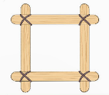  - HS thực hành theo nhóm 2  - Các nhóm trình bày.  - Các nhóm khác nhận xét.  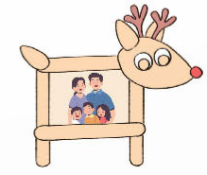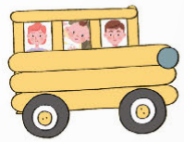  - Lắng nghe, rút kinh nghiệm.
3. Vận dụng trải nghiệm.
- YCCĐ: 5,4,6,7,8,9,10,11
- Cách tiến hành:
- GV tổ chức vận dụng bằng các hình thức như trò chơi, tiếp sức,...sau bài học để học sinh nhận biết hai đường thẳng vuông góc.  - Bài toán: Nêu các bước để vẽ 2 đường thẳng vuông góc với nhau.  - Vận dụng làm khung tranh sáng tạo.  - Chuẩn bị bài về Thực hành và trải nghiệm vẽ hai đường thẳng vuông góc. Quan sát thật kĩ hình ảnh con diều.  - Nhận xét, tuyên dương. | - HS tham gia để vận dụng kiến thức đã học vào thực tiễn.  - 4 HS xung phong tham gia chơi.  - HS lắng nghe để vận dụng vào thực tiễn.
IV. ĐIỀU CHỈNH SAU BÀI DẠY:
.................................................................................................................................
.................................................................................................................................
.................................................................................................................................

